bird-watching at Yuen Long (元朗)
南生圍是位於香港新界元朗區橫洲東面的地方，被東面的錦田河及西面的山貝河所包圍。
錦田河與山貝河的交匯處有個小島，猶如一個雀鳥天堂。因為水退時，小島泥灘旁有很多候鳥在停留，尤其是黑面琵鷺。除鳥類外，南生圍內有不同的植物及生物，如赤桉樹、蘆葦及招潮蟹。
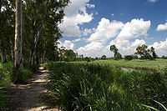南生圍一帶的樹木
南生圍觀鳥
地址：元朗南生圍
交通：(bus?minivan? from 元朗 to 南生圍) 於元朗乘76K巴士在南生圍紅毛橋下車，由菜欄側入步行約20分鐘。
橫水渡收費：約$5/位
Transit to 元朗: 坐港鐵到中環站，然後走到香港站，轉乘東涌線三個站往南昌站，再轉西鐵線四個站到元朗站。
(坐968巴士轉特快港島巴士應該更快呢? 估計全程要90分鐘,最弊是我不熟元朗,落錯站就麻煩了。)
(銅鑼灣有968巴士到新元朗中心,走十五分鐘或坐小巴就到南生圍了,跟濕地公園相距兩個站:)
到達元朗站G2出口，看到隔壁有一家酒樓，於是拿籌輪候入座，先吃點心、飲茶灌水，天南地北地聊了一個中午，下午兩點半正式步往南生圍。
出發前從網上找資料，有心人將元朗站G2出口步行往南生圍的路線圖文並茂詳細寫出來，依據他的十多項提示漫步，中途需要過天橋、見到「元朗舊墟路」路牌、轉右、經過「山貝村」牌坊、路過「采葉庭」、見到「山貝路」路牌、經過公廁、在一座房子對面路口內進、分岔路轉右，就到渡頭，坐街渡過對岸，五十公尺之遙，只三分鐘就到達。
這天陽光普照，沿小路內進，看到雜草叢生，野草長得比人高，遮擋了風景，不禁感到這片原始的濕地，跟有專人打理、整整齊齊的天水圍香港濕地公園，是兩種截然不同的味道。
- - - - - - - - - - - - - - - - - - - - - - - -

由元朗西鐵站 G2 出口到達南生圍橫水渡頭 大約 10 - 15 分鐘
http://hk-portrait.blogspot.com/2009/05/blog-post_30.html
往 南生圍 橫水渡頭 路線圖
http://www.dchome.net/viewthread.php?tid=422269&extra=page%3D2
saved in:
C:\Documents and Settings\tsiu\My Documents\myPersonalDoc\getAway\2009_HK\
元朗西鐵站 G2 出口
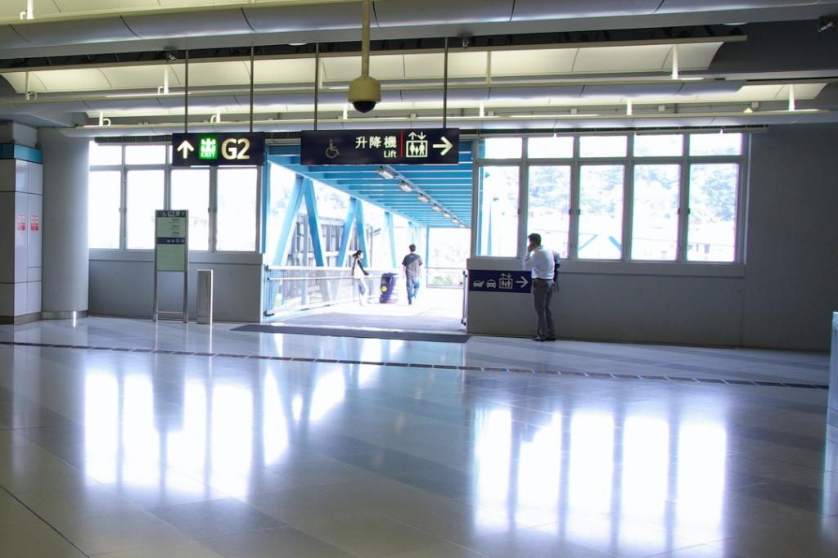
落橋繼續向前行
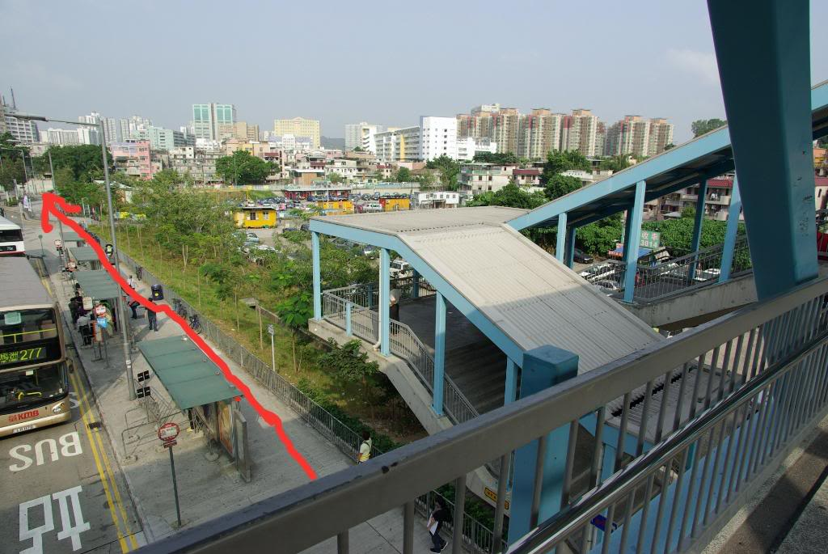
沿 元朗舊墟路 行
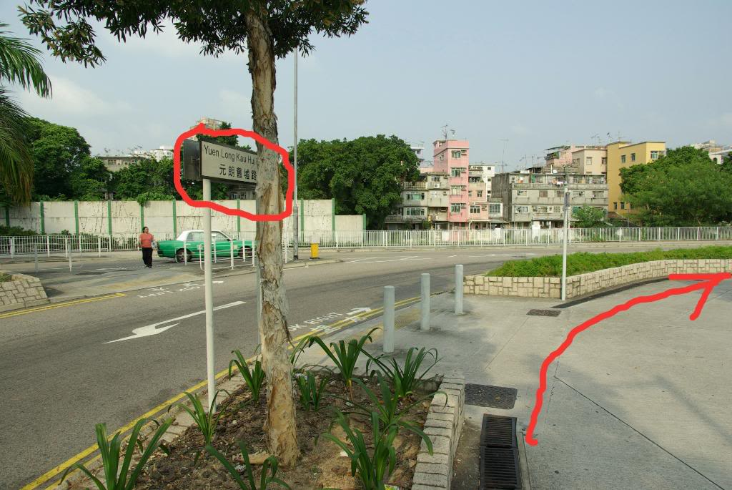
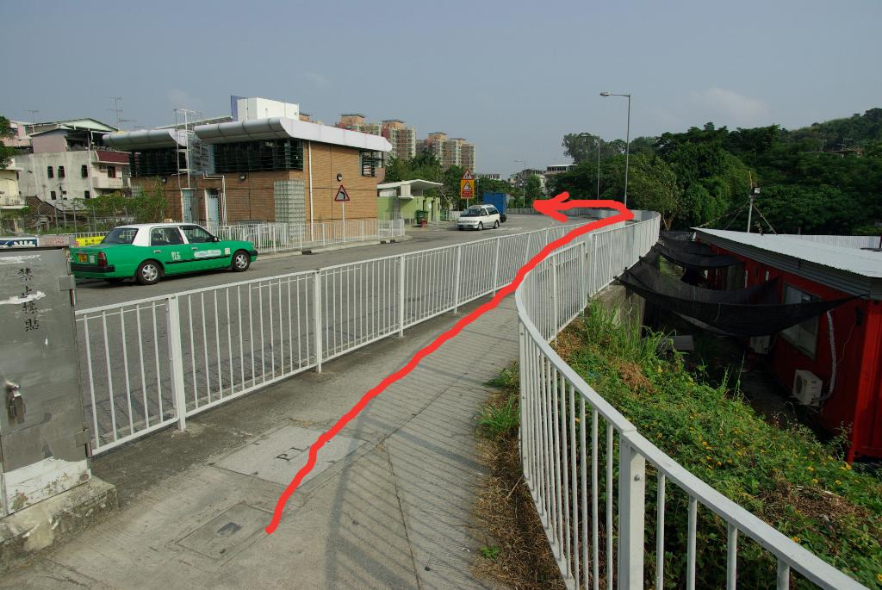
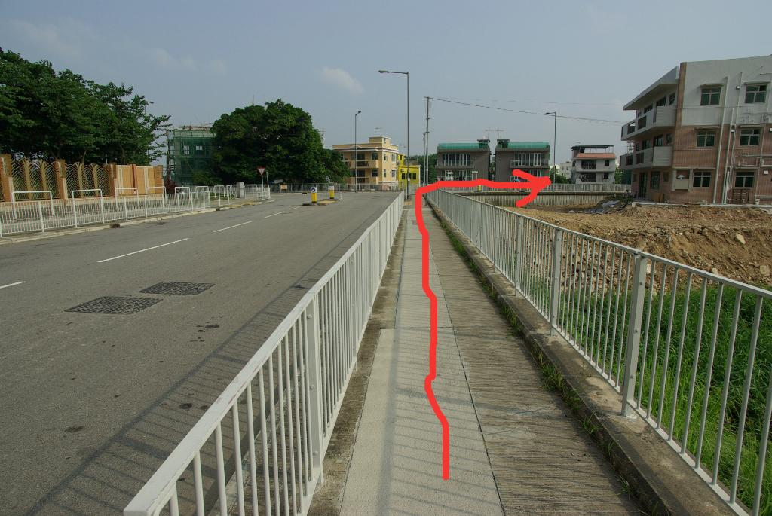
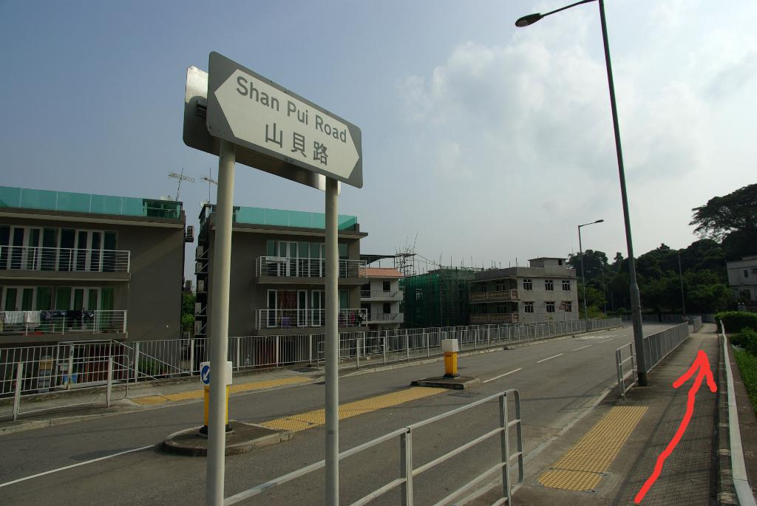
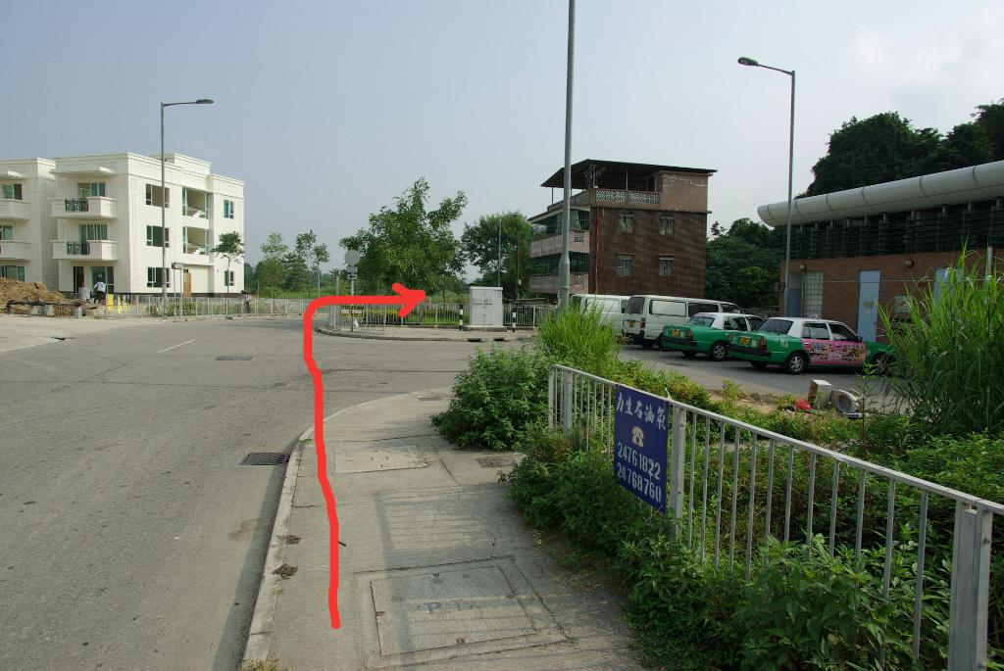
有木牌寫上 : 南生圍橫水渡, 沿箭咀方向行
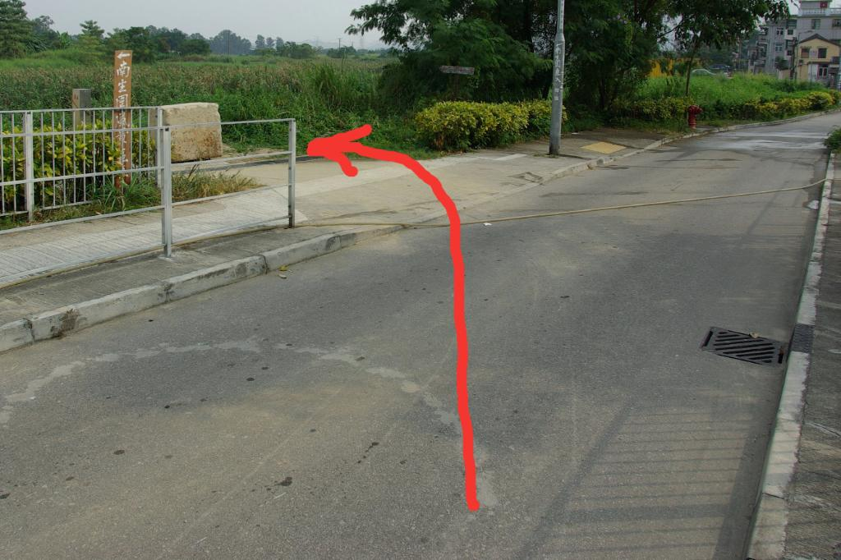
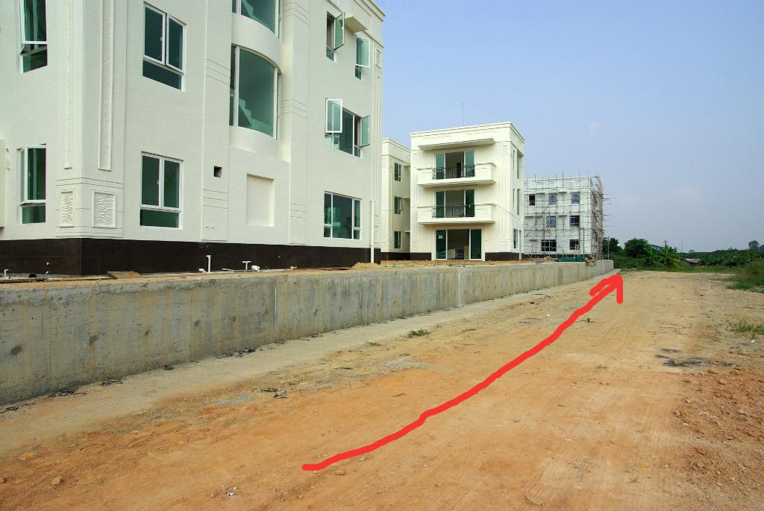
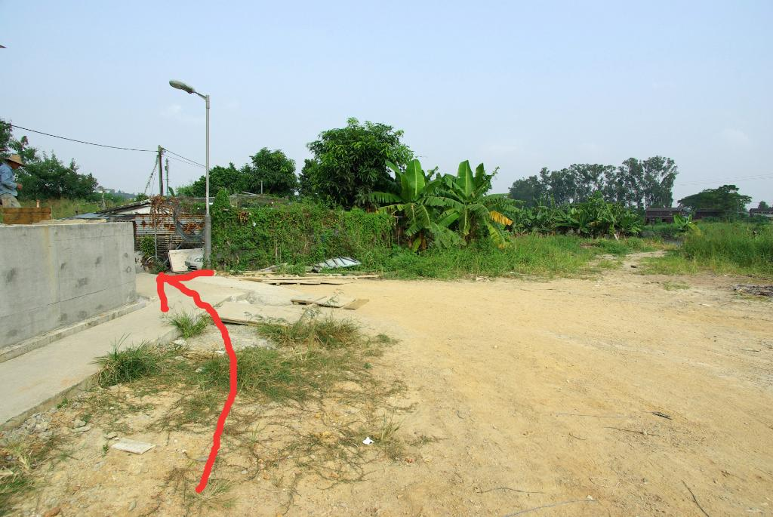
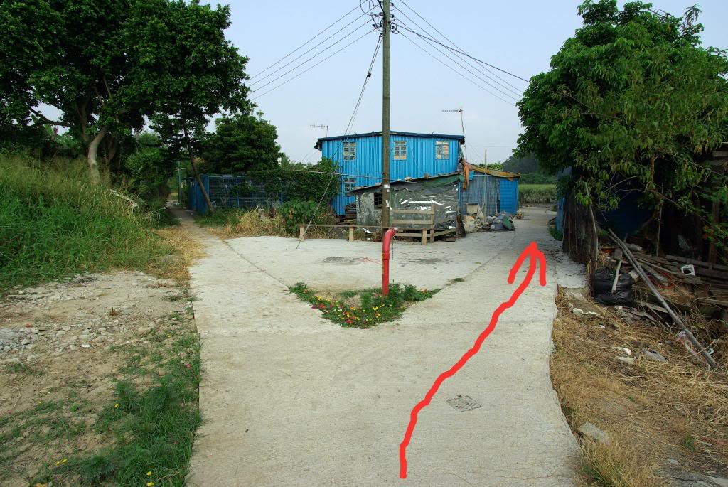
最後在這裡乘坐 $5 橫水渡便到達南生圍了
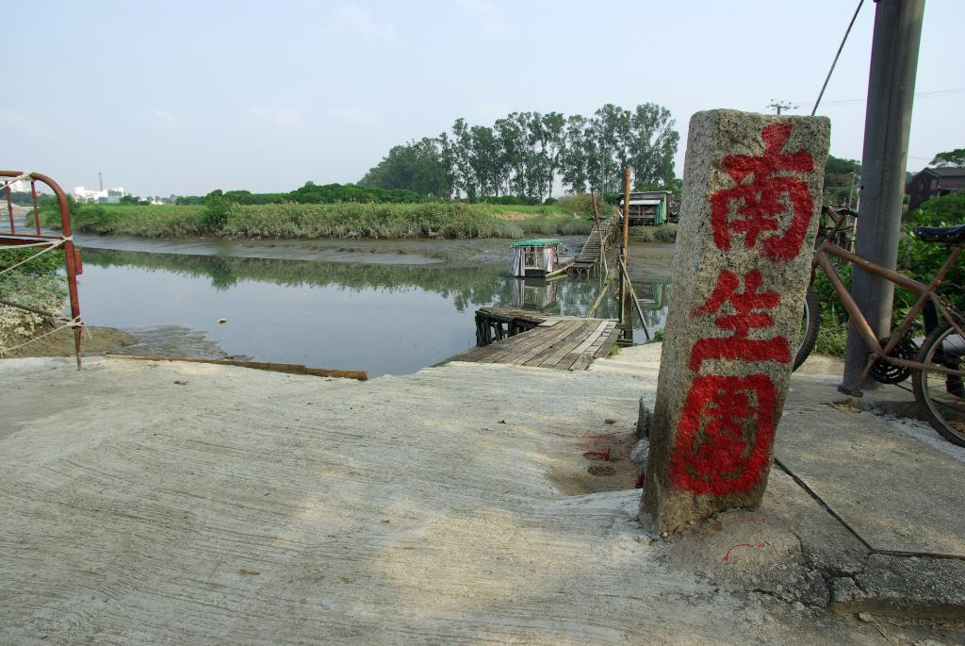

橫水渡
要最快從南生圍往返 MTR 元朗站一帶， 是山貝河的橫水渡，每位五元。 南生圍路是斷路，只欠一小段(加橋)便可到逹元朗工業邨。但村民為風水問題而大力反對，橫水渡假日的生意極好啊。
交通費：76K巴士 $6.4
建議遊覽時間：3.5小時
到達方法：元朗市中心轉76K巴士在紅毛橋站下車(過了博愛醫院開始準備，近３號幹線／西鐵天橋底的巴士站下車。 ) 或 步行約20分鐘
備註：單程約70分鐘，請帶備足夠的水。
http://travelutopia.blogspot.com/2007/06/blog-post.html
地圖
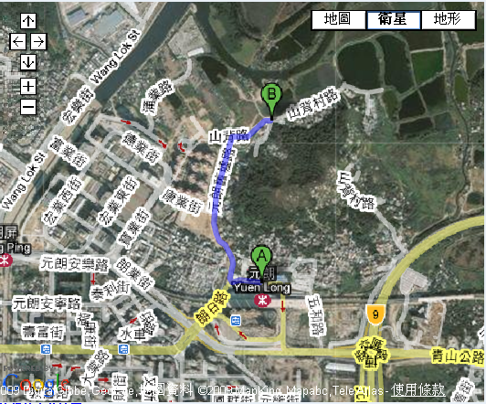
檢視較大的地圖
風景:
http://nettim.blogspot.com/2009/03/blog-post_17.html
http://www.hkepc.com/forum/redirect.php?tid=1154133&goto=lastpost

沿「元朗舊墟路」步行回到港鐵元朗站，首要任務是找一家餐廳歇息一下，於是進入椰林閣坐窗邊廂座，剛好趕及在六點前點下午茶餐，選擇非常多，我點了焗茄子肉醬意粉，朋友點了海鮮炒烏冬和豉椒排骨炒河，再加三杯餐飲凍檸檬茶，食物分量十足，我們邊吃邊聊，坐了兩個多小時，結帳才九十多元，快餐店收費，西餐廳享受，吃得非常愜意。
當日我朋友的太太也去了南生圍,但她是早上去的,她去了紅樹林觀鳥,我卻不知道有紅樹林。
- - - - - - - - - - - - - - - - - - - - - - - -
元朗遊記:
http://www.go2yl.com/Njourney.asp?id=n01&lang=tra
南生圍觀侯鳥、二帝書院、武學堂、錦田百年樹屋、敬母橋、恆香餅廠、午餐流浮山海鮮餐:
http://www.yl.hk/happy/pro_09/090503_B04-EC02.htm

